
Universitatea Tehnică de Construcții din București
Facultatea de Hidrotehnică
Specializarea: Automatică și Informatică Aplicată

Dame/Checkers

Profesor coordonator: Student:
Gabriela Olteanu Claudia-Elena Gîdea
Giorgian Neculoiu

București, 2025
CUPRINS

INTRODUCERE 3
Motivarea alegerii temei 3
Obiectivele propuse în cadrul lucrării 3
Structura 4

1. TEHNOLOGII ȘI INSTRUMENTE SOFTWARE FOLOSITE ÎN IMPLEMENTAREA PROIECTULUI 5
1.1. Visual Studio Code 5
1.2. C++ 6

2. “JOCUL DE DAME” 8
2.1. Codul aplicației 8
2.2. “Piesa” 8
2.3. “esteRege” 9
2.4. “esteAdversar” 9
2.5. “esteAceeasiPiesa” 10
2.6. “initializeazaTabla” 10
2.7. “afiseazaTabla” 11
2.8. “esteMutareSimplaValida” 12
2.9. “esteCapturaValida” 12
2.10. “poateCaptura” 13
2.11. “promoveazaDacaEsteNecesar” 14
2.12. “executaMutare” 14
2.13. “areMutari” 15
2.14. “main” 16

3. RULAREA APLICAȚIEI 17
3.1. Derularea jocului 17

CONCLUZII ȘI CONTRIBUȚII PERSONALE 18
Concluzii 18
Perspective de viitor 18

BIBLIOGRAFIE 19

Introducere

Motivarea alegerii temei
Dată fiind evoluția tehnologiei, multe jocuri clasice au fost lăsate la o parte în favoarea jocurilor noi digitale. Pentru a combate acest lucru și a revitaliza aceste jocuri îndrăgite, am ales să contribui prin a digitaliza jocul de dame (Checkers) în cadrul aplicației Visual Studio Code, în limbajul de programare C++, deoarece este unul dintre jocurile mele preferate.
Astfel, prin această documentație voi explica modul în care am reușit să aduc jocul de dame în mediul digital.

Obiectivele propuse în cadrul lucrării
Lucrarea realizată își propune, în primul rând, transpunerea jocului de dame într-un format digital. Acest obiectiv implică implementarea regulilor și mecanismelor clasice ale jocului de dame într-un mediu virtual, utilizând limbajul de programare C++. Procesul de digitalizare presupune crearea unei interfețe grafice sau a unei platforme care să permită jucătorilor să interacționeze cu jocul într-un mod intuitive; astfel, scopul este de a transforma jocul fizic într-o aplicație software care să poată fi rulată pe diverse dispozitive, oferind o experiență similară cu jocul tradițional.
Un al doilea obiectiv major al lucrării este familiarizarea mea personală cu limbajul de programare C++, precum și cu modulele și bibliotecile relevante pentru dezvoltarea aplicațiilor de acest tip. C++ este un limbaj accesibil și flexibil, utilizat pe scară largă pentru dezvoltarea de aplicații de toate tipurile, inclusiv jocuri. În cadrul acestui proiect, am avut oportunitatea de a învăța cum să folosesc diverse structuri de date, să implementez algoritmi de bază pentru mișcarea pieselor prin intermediul bibliotecilor specifice, cum ar fi “cmath”. Acest proces m-a ajutat să îmi îmbunătățesc abilitățile de programare și să înțeleg mai profund principiile de bază ale dezvoltării software.
Pe lângă aspectele tehnice, lucrarea urmărește și să exploreze concepte legate de logica jocului și de interacțiunea utilizator-joc. Implementarea unui joc de dame presupune nu doar codificarea regulilor de mișcare a pieselor, dar și integrarea unui sistem de control care să permită utilizatorului să facă selecții și să efectueze mutări. Acest obiectiv include, de asemenea, dezvoltarea unei logici care să determine condițiile de câștig și de înfrângere, dar și gestionarea corespunzătoare a diferitelor scenarii din joc, cum ar fi blocarea pieselor sau capturarea acestora.
Aceste obiective sunt interconectate și contribuie la dezvoltarea unui proiect complex, care nu doar că îmi va îmbogăți cunoștințele tehnice, dar va oferi și o aplicație practică utilă, pe care o voi putea utiliza pentru învățarea unor noi concepte în programare.

Structura
Lucrarea este compusă din 2 capitole şi un capitol ce concretizează concluziile, opiniile şi perspectivele de dezvoltare viitoare. Proiectul prezintă în larg o explicație a fiecărei părți a acestui joc, inclusiv “uneltele” folosite.
Primul capitol se concentrează pe mediul de dezvoltare Visual Studio Code și limbajul de programare C++. Visual Studio Code este prezentat ca fiind un editor eficient pentru dezvoltarea în C++, având instrumente de debugging și gestionare a proiectelor. De asemenea, în această secțiune sunt explicate noțiunile fundamentale ale limbajului C++, cum ar fi sintaxa sa simplificată și structurile de control, fiind accentuată utilizarea acestuia pentru dezvoltarea aplicațiilor cu ajutorul bibliotecilor incluse.
Al doilea capitol detaliază structura aplicației, descriind codul care permite funcționarea jocului. Fiecare subprogram este analizat pentru a se înțelege cum contribuie la realizarea jocului, de la gestionarea tablei și a pieselor până la logica jocului. Se explică interacțiunea dintre subprograme și cum acestea sunt integrate pentru a asigura o experiență de joc coerentă.
Ultimul capitol al lucrării oferă concluzii și perspective de dezvoltare viitoare. Sunt prezentate realizările proiectului, gânduri și opinii față de proiect, dar și idei pentru alte posibile proiecte pentru viitor.

1. TEHNOLOGII ȘI INSTRUMENTE SOFTWARE FOLOSITE ÎN IMPLEMENTAREA PROIECTULUI

Visual Studio Code

Visual Studio este un mediu de dezvoltare integrat (IDE) dezvoltat de Microsoft, folosit pentru crearea de programe informatice, inclusiv site-uri web, aplicații web, servicii web și aplicații mobile. Acesta utilizează platformele de dezvoltare software Microsoft, cum ar fi Windows API, Windows Forms, WPF, Microsoft Store și Silverlight.
Visual Studio include un editor de cod care susține IntelliSense (componenta de completare automată a codului) și refactorizarea codului. De asemenea, dispune de un debugger integrat, care funcționează atât la nivel de sursă, cât și la nivel de mașină. Alte instrumente incluse sunt profiler-ul de cod, designerul pentru aplicații GUI, designerul pentru aplicații web, și altele. Editorul acceptă plug-inuri pentru a extinde funcționalitățile, incluzând suport pentru sisteme de control al versiunii (precum Git și Subversion) și noi seturi de unelte.
Visual Studio susține 36 de limbaje de programare, iar prin plug-inuri se poate adăuga suport pentru limbaje suplimentare. Limbajele încorporate includ C, C++, Visual Basic .NET, C#, F#, JavaScript, TypeScript, HTML, CSS și XML. Suportul pentru alte limbaje precum Python, Ruby și Node.js poate fi adăugat prin extensii.
Versiunea de bază a Visual Studio, ediția Community, este disponibilă gratuit și oferă toate funcționalitățile necesare pentru dezvoltatori, studenți și proiecte open-source. Versiunea actuală a Visual Studio este 2022, iar versiunile anterioare sunt încă susținute în mod limitat.
Visual Studio include un debugger care funcționează atât la nivel de sursă, cât și la nivel de mașină. Acesta este compatibil cu codul gestionat și nativ și poate fi folosit pentru a depana aplicații scrise în orice limbaj susținut de Visual Studio. De asemenea, debuggerul poate fi atașat la procesele în execuție, le poate monitoriza și depana. Dacă există codul sursă al procesului, acesta este afișat în timpul execuției; dacă nu, se poate vizualiza descompunerea acestuia. Visual Studio poate crea dump-uri de memorie pe care le poate încărca ulterior pentru depanare. De asemenea, susține programele multi-thread și poate fi configurat să se lanseze automat atunci când o aplicație care rulează în cadrul Visual Studio are erori.
Visual Studio permite dezvoltatorilor să scrie extensii pentru a extinde funcționalitățile IDE-ului. Aceste extensii se integrează în Visual Studio și sunt disponibile sub formă de macrocomenzi, add-in-uri și pachete. Macrocomenzile sunt sarcini și acțiuni repetabile pe care dezvoltatorii le pot înregistra pentru a le salva, reda și distribui. Sunt scrise în Visual Basic și nu sunt compilate. Add-in-urile oferă acces la modelul obiectelor Visual Studio și pot interacționa cu uneltele IDE-ului, adăugând funcționalități noi și implementări de instrumente. Acestea sunt create folosind COM și pot fi scrise în orice limbaj compatibil COM. Pachetele sunt cele mai avansate extensii, create folosind SDK-ul Visual Studio, și pot adăuga noi unelte și integra limbaje de programare suplimentare.

C++
C++ este un limbaj de programare de nivel înalt, cunoscut pentru combinația sa puternică între performanță și flexibilitate. Creat de Bjarne Stroustrup la începutul anilor 1980, C++ a fost inițial o extensie a limbajului C, adăugând suport pentru programarea orientată pe obiecte (OOP). De atunci, a evoluat constant și este folosit astăzi într-o gamă largă de domenii, de la dezvoltare de jocuri și aplicații desktop, la sisteme încorporate și software critic pentru performanță.
Una dintre cele mai importante trăsături ale C++ este performanța. Codul scris în C++ este compilat în cod mașină nativ, ceea ce înseamnă că poate rula foarte rapid și eficient, fără interpreți sau mașini virtuale între cod și hardware.
C++ este un limbaj multi-paradigmă, ceea ce înseamnă că permite diferite stiluri de programare: procedural (ca în C), orientat pe obiecte, generic (prin template-uri) și chiar funcțional, într-o anumită măsură. Această flexibilitate oferă dezvoltatorilor un control fin asupra modului în care scriu codul, adaptându-se atât la aplicații simple cât și la proiecte software complexe.
C++ a fost unul dintre primele limbaje care a popularizat programarea orientată pe obiecte. Acest model organizează datele și funcționalitatea în entități numite obiecte, care sunt instanțe ale unor clase. Clasele permit definirea comportamentului (metode) și stocarea stării (variabile membre), susținând concepte-cheie precum moștenirea, încapsularea și polimorfismul. Acest mod de organizare a codului favorizează reutilizarea, mentenanța și extinderea aplicațiilor pe termen lung.
C++ suportă și template-uri, care permit scrierea de funcții și clase generice, capabile să lucreze cu tipuri de date diferite fără a rescrie codul. Acest mecanism stă la baza bibliotecilor standard moderne (cum ar fi STL – Standard Template Library), care oferă structuri de date și algoritmi gata de utilizat, precum vectori, liste, sortări și căutări.
Un alt aspect important al C++ este gestionarea explicită a memoriei. Limbajul oferă funcționalități pentru alocarea și eliberarea manuală a memoriei (prin new și delete), dar suportă și tehnici moderne de gestionare automată prin RAII (Resource Acquisition Is Initialization) și pointeri inteligenți (std::unique_ptr, std::shared_ptr), introduși în versiunile mai recente ale standardului.
C++ este standardizat de ISO (Organizația Internațională de Standardizare), iar limbajul a trecut prin mai multe revizuiri majore: C++98, C++03, C++11, C++14, C++17, C++20 și C++23. Fiecare versiune a adus îmbunătățiri semnificative în ceea ce privește sintaxa, eficiența și expresivitatea limbajului. Noile funcționalități (precum lambdas, auto, constexpr, ranges, corutine etc.) au făcut limbajul mai modern și mai prietenos pentru dezvoltatori.
C++ este folosit în proiecte unde performanța este esențială. Este alegerea principală pentru dezvoltarea de jocuri (ex: Unreal Engine), simulări științifice, aplicații financiare de mare viteză, sisteme de operare, drivere hardware și alte aplicații unde controlul precis asupra resurselor este vital. De asemenea, multe limbaje moderne (precum Python sau JavaScript) au componente interne scrise în C++ pentru viteză.
C++ rămâne un limbaj relevant și puternic, fiind utilizat atât în educație cât și în industrie. Deși poate părea complex la început, învățarea C++ oferă o bază solidă în înțelegerea mecanismelor profunde ale programării și ale calculatoarelor. Este un limbaj care recompensează efortul prin puterea și controlul pe care îl oferă.

2.”Jocul de dame”

2.1. Codul aplicației

Pentru funcționarea corectă a jocului de dame implementat în C++, codul este organizat în mai multe componente, fiecare având un rol bine definit. Punctul de pornire al aplicației este funcția main, care inițializează tabla de joc, alternează jucătorii și coordonează interacțiunea cu utilizatorul.
Logica jocului este gestionată de funcții precum “esteMutareSimplaValida”, “esteCapturaValida”, “executaMutare” și “promoveazaDacaEsteNecesar”. Acestea verifică validitatea mutărilor, execută capturile și aplică regulile de promovare a pieselor, acoperind astfel regulile de bază ale jocului de dame.
Tabla este reprezentată de o matrice 8x8 (tabla), care simulează configurația reală a jocului. Enum-ul Piesa definește tipurile posibile de piese – pioni, regi și pătrățele goale – asigurând o gestiune clară a stării fiecărui pătrat.
Chiar dacă nu există o împărțire pe fișiere sau clase, codul rămâne modular și clar, fiecare funcție contribuind la o anumită parte a jocului. Astfel, acest proiect demonstrează o abordare eficientă în C++, combinând simplitatea procedurală cu o organizare logică a funcționalităților.

2.2. “Piesa”

Această parte definește o listă de denumiri pentru piesele care pot apărea pe tabla de joc. În loc să folosim numere ca 0, 1, 2 etc., folosim cuvinte ușor de înțeles care reprezintă fiecare tip de piesă.
Astfel, putem spune „piesa este ROȘU” sau „piesa este REGE_NEGRU” în cod, iar programul le va înțelege ca valori diferite.
Aceste denumiri ajută la claritatea programului și fac mai ușor să lucrăm cu piesele fără să ne încurcăm în numere. În plus, e clar ce înseamnă fiecare valoare: „GOL” înseamnă pătrat gol, „ROȘU” și „NEGRU” sunt piesele de bază, iar „REGE_ROSU” și „REGE_NEGRU” sunt piesele promovate, adică regii, care au mai multe posibilități de mișcare.

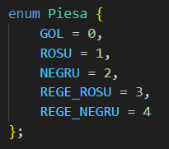

2.3. “esteRege”

Această mică funcție verifică dacă o piesă este rege.
Adică, îi dăm o piesă și ea răspunde „da” dacă piesa este unul dintre cei doi regi (regele roșu sau regele negru), și „nu” în orice alt caz.
E ca o întrebare simplă: „Aceasta piesă este rege?” Dacă da, funcția spune „adevărat”, altfel spune „fals”.
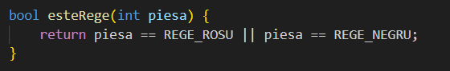

2.4. “esteAdversar”

Această funcție răspunde la întrebarea: „Este piesa aceasta o piesă adversă față de jucătorul curent?” Dacă jucătorul curent este ROȘU, funcția se uită dacă piesa este NEGRU sau REGE_NEGRU — adică o piesă a adversarului. Dacă jucătorul curent este NEGRU, verifică dacă piesa este ROȘU sau REGE_ROSU.
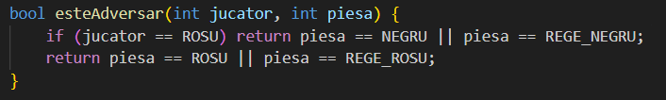
Pe scurt: funcția compară piesa cu echipa opusă și spune „da” dacă e a adversarului, „nu” dacă nu e.

2.5. “esteAceeasiPiesa”

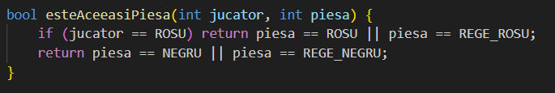
Asemănător cu cea anterioară, funcția “esteAceeasiPiesa” are rolul de a verifica dacă o anumită piesă de pe tablă aparține jucătorului curent. De exemplu, dacă jucătorul este cel cu piesele roșii, funcția va returna „adevărat” doar dacă piesa verificată este o piesă roșie obișnuită sau un rege roșu. La fel, dacă jucătorul este cel cu piesele negre, funcția va recunoaște doar piesele negre sau regii negri ca fiind ale sale.

2.6. “initializeazaTabla”

Funcția “initializeazaTabla” se ocupă cu așezarea pieselor pe tablă la începutul jocului. Tabla are 8 rânduri și 8 coloane, ca într-un joc de dame clasic. În cadrul funcției, se parcurg toate pătrățelele de pe tablă, iar piesele sunt plasate doar pe cele închise la culoare - adică cele unde suma dintre linie și coloană este impară. Acest lucru respectă regula jocului, unde piesele se mută doar pe pătratele închise la culoare.
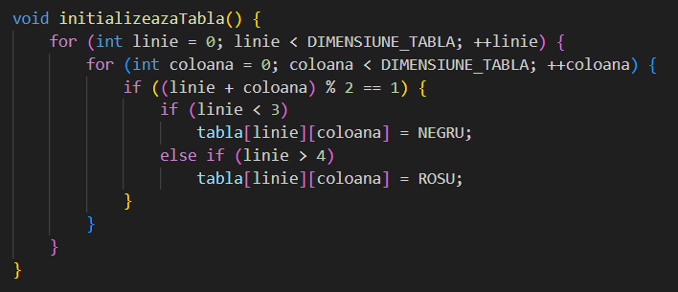
Apoi, dacă pătratul respectiv este în primele trei rânduri (sus), se așază o piesă neagră. Dacă este în ultimele trei rânduri (jos), se așază o piesă roșie. Rândurile din mijloc rămân goale. Astfel, funcția pregătește tabla în mod automat, în poziția standard de început a jocului.

2.7. “afiseazaTabla”

Funcția “afiseazaTabla” are rolul de a afișa tabla de joc în consolă, într-un mod clar și ușor de înțeles pentru jucător. La început, afișează numerele coloanelor pe un rând orizontal, pentru ca utilizatorul să știe coordonatele. Apoi, pentru fiecare linie a tablei, afișează mai întâi numărul liniei, urmat de simbolurile care reprezintă piesele aflate pe acea linie.
Fiecare piesă este afișată folosind un caracter diferit:
- 'r' pentru o piesă roșie simplă,
- 'n' pentru o piesă neagră simplă,
- 'R' pentru un rege roșu,
- 'N' pentru un rege negru,
- '.' pentru pătratele goale.
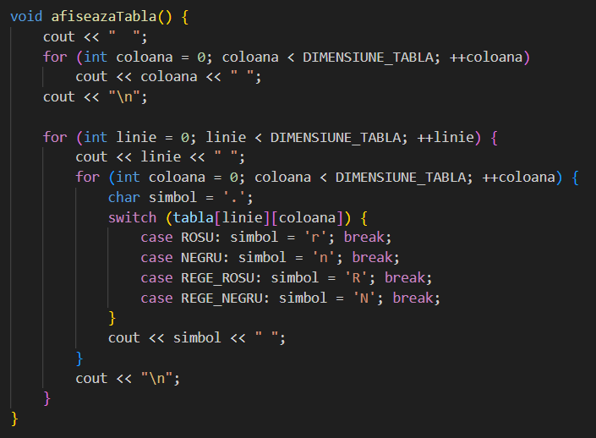
Astfel, funcția creează o reprezentare vizuală a tablei, care le permite jucătorilor să vadă unde se află fiecare piesă și să planifice mutările.

2.8. “esteMutareSimplaValida”

Funcția “esteMutareSimplaValida” verifică dacă o mutare obișnuită (adică fără captură) este permisă, conform regulilor jocului de dame. Primește ca parametri jucătorul curent și coordonatele de plecare și de sosire ale piesei.
Mai întâi, funcția verifică dacă destinația este în interiorul tablei și dacă pătratul de sosire este gol — dacă nu, mutarea este invalidă. Apoi se calculează diferențele între pozițiile de început și sfârșit, pentru a analiza sensul și distanța mutării.
Mutările simple sunt permise doar pe diagonală și pe o distanță de un pătrat. De aceea, se cere ca diferența pe coloană să fie exact 1. În cazul în care piesa este un rege, ea poate merge înainte sau înapoi, deci diferența de linie poate fi ±1. În schimb, piesele obișnuite merg doar „înainte”: piesele roșii urcă în sus (linie scade cu 1), iar cele negre coboară (linie crește cu 1).
Astfel, funcția stabilește dacă mutarea este simplă și valabilă, ținând cont de direcția permisă pentru fiecare jucător și de tipul piesei.
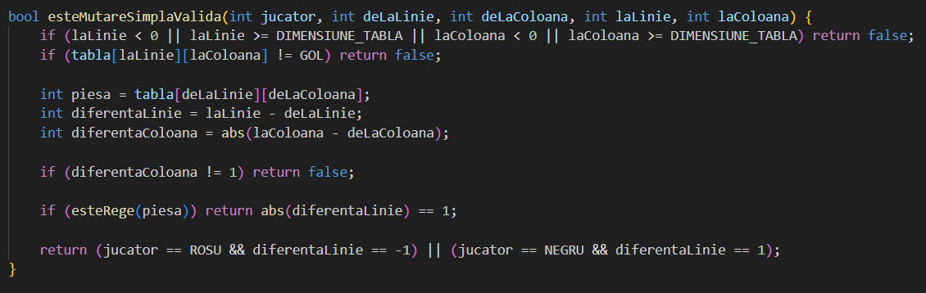

2.9. “esteCapturaValida”

Funcția “esteCapturaValida” determină dacă o mutare de captură (adică „săritura” peste o piesă adversă pentru a o elimina) este permisă în jocul de dame. Această funcție verifică dacă o piesă poate face un salt valid peste o piesă adversă.
La început, se verifică dacă pătratul de sosire se află în interiorul tablei și este gol — dacă nu, captura este imposibilă. Apoi se analizează diferențele de poziție: o captură presupune sări peste o piesă, deci mutarea trebuie să fie exact două pătrate în diagonală (atât pe linie cât și pe coloană).
După aceea, se calculează poziția „mijlocie” între punctul de plecare și cel de sosire — adică pătratul peste care se face săritura. În acel pătrat trebuie să se afle o piesă adversă, altfel nu se poate realiza captura.
Dacă piesa care capturează este un rege, direcția nu contează (poate captura în sus sau în jos). Dacă este o piesă simplă, atunci:
- jucătorul roșu poate captura doar în sus (diferența de linie este -2),
- jucătorul negru doar în jos (diferența de linie este +2).
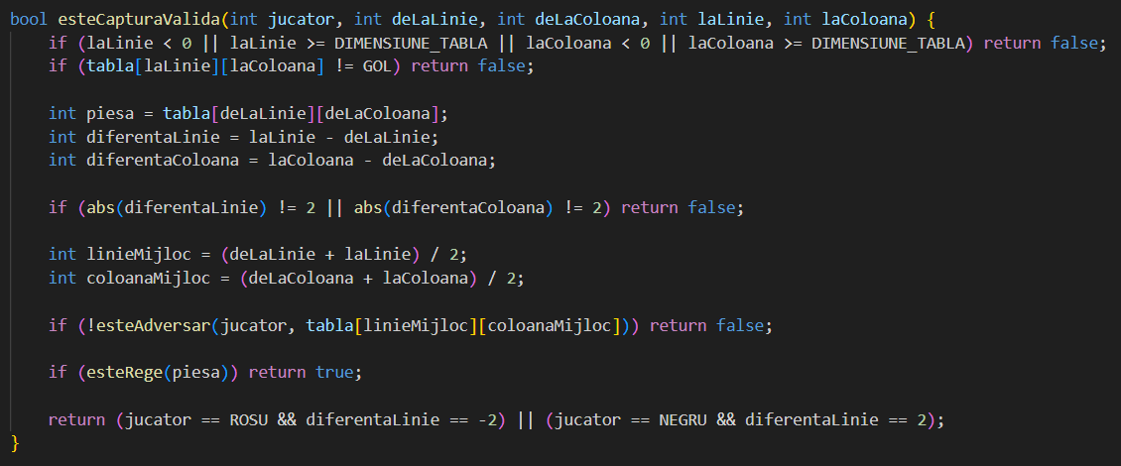
Prin aceste reguli, funcția se asigură că mutarea respectă mecanica specifică a capturilor din jocul de dame.

2.10. “poateCaptura”

Funcția “poateCaptura” verifică dacă o piesă a unui jucător aflată la o anumită poziție (linie, coloană) are posibilitatea de a efectua o captură (adică să sară peste o piesă adversă).
Pentru aceasta, funcția încearcă toate cele patru direcții posibile de captură pe diagonală: în sus-stânga, în sus-dreapta, în jos-stânga și în jos-dreapta. Aceste direcții sunt reprezentate de cele două tablouri dL și dC, care conțin modificările de linie și coloană corespunzătoare unui salt de două pătrate în diagonală.
Pentru fiecare direcție, se calculează poziția de destinație (nl, nc). Apoi se verifică dacă această mișcare este o captură validă folosind funcția “esteCapturaValida”.
Dacă măcar una dintre aceste mișcări este validă, funcția returnează true, adică piesa poate captura. Dacă niciuna nu este validă, înseamnă că nu are nicio captură posibilă și funcția returnează false.
Această funcție este utilă mai ales pentru a verifica dacă un jucător trebuie să facă o captură suplimentară sau dacă are mutări obligatorii disponibile.
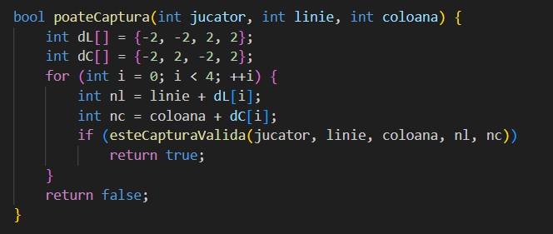

2.11. “promoveazaDacaEsteNecesar”

Funcția “promoveazaDacaEsteNecesar” se ocupă de transformarea unei piese normale într-un rege, atunci când aceasta ajunge pe ultima linie a tablei - o regulă clasică în jocul de dame.
Concret:
- Dacă piesa de la poziția dată este o piesă roșie (ROSU) și a ajuns pe linia 0 (partea de sus a tablei), atunci ea este promovată și devine un REGE_ROSU.
- În mod similar, dacă piesa este neagră (NEGRU) și a ajuns pe ultima linie (linia 7 într-o tablă de 8x8, adică DIMENSIUNE_TABLA - 1), atunci devine REGE_NEGRU.
Această funcție este apelată după ce o piesă este mutată, pentru a verifica dacă trebuie promovată. Regele are mai multă libertate de mișcare, deci promovarea este o parte importantă a strategiei în dame.
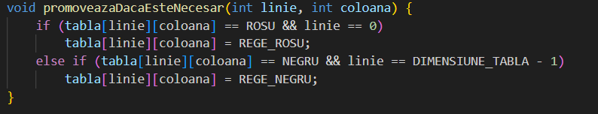

2.12. “executaMutare”

Această funcție gestionează mutarea unei piese pe tabla de joc, pentru un anumit jucător. Mai întâi, identifică piesa care se află la poziția de început. Dacă diferența dintre liniile de start și de destinație este egală cu doi, funcția deduce că este o captură, ceea ce înseamnă că o piesă adversă a fost sărită. În acest caz, piesa adversă aflată între poziția inițială și cea finală este eliminată de pe tablă.
Apoi, piesa este mutată pe noua poziție, iar locul de unde a plecat este golit. După mutare, se verifică dacă piesa trebuie promovată – de exemplu, să devină o piesă specială.
Dacă mutarea a fost o captură, funcția continuă să verifice dacă se pot face capturi suplimentare din noua poziție. Dacă da, jucătorul este invitat să introducă o nouă poziție pentru a continua lanțul de capturi. Dacă mutarea următoare este validă, funcția se autoapelează pentru a efectua noua captură. Acest proces se repetă până când nu mai sunt posibile capturi suplimentare sau jucătorul introduce o mutare invalidă.
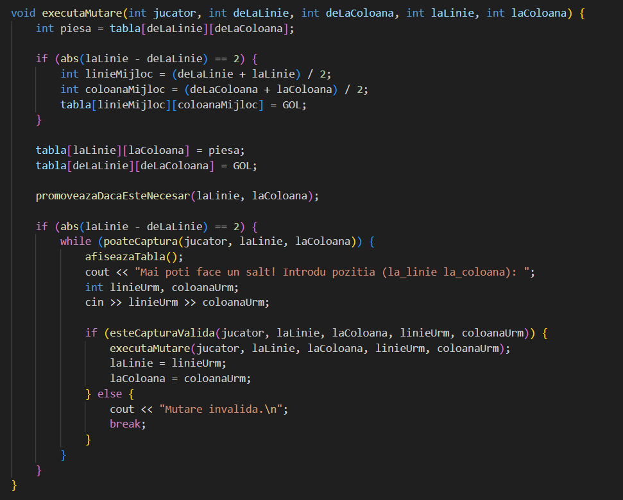

2.13. “areMutari”

Această funcție verifică dacă jucătorul are cel puțin o mutare validă disponibilă pe tabla de joc. Se parcurge fiecare poziție de pe tablă. Dacă piesa de la acea poziție aparține jucătorului curent, se verifică pentru fiecare dintre cele patru direcții diagonale posibile dacă se poate efectua o mutare simplă sau o captură.
Pentru fiecare direcție, se calculează pozițiile potențiale de destinație ale mutării: una imediat adiacentă pentru mutările simple și una aflată la două pătrățele distanță pentru capturi.
Dacă oricare dintre aceste mutări este validă conform regulilor jocului, funcția returnează imediat „adevărat”, indicând că jucătorul are cel puțin o mutare posibilă. Dacă nu se găsește nicio mutare validă pentru nicio piesă a jucătorului, funcția returnează „fals”.
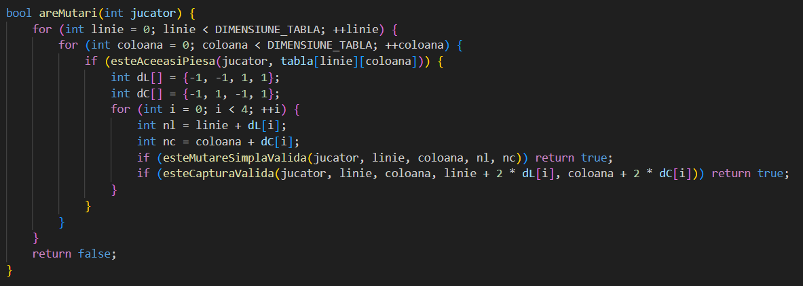

2.14. “main”

Funcția “main” reprezintă logica principală de joc - bucla în care se desfășoară întregul joc pas cu pas. La început, tabla este inițializată, iar jocul pornește cu jucătorul roșu.
În interiorul unei bucle infinite, se afișează starea curentă a tablei. Se verifică dacă jucătorul curent mai are mutări posibile. Dacă nu, jocul se încheie și este declarat câștigător celălalt jucător.
Dacă jucătorul curent poate juca, se solicită o mutare de la utilizator: linia și coloana de plecare, urmate de linia și coloana de destinație. Se verifică dacă piesa aleasă aparține jucătorului. Dacă nu, se afișează un mesaj de eroare și se reia turul.
Dacă mutarea introdusă este validă - fie simplă, fie o captură - funcția “executaMutare” o aplică pe tablă. Apoi, rândul trece la celălalt jucător. Dacă mutarea nu este validă, se afișează un mesaj de eroare și jucătorul trebuie să încerce din nou.
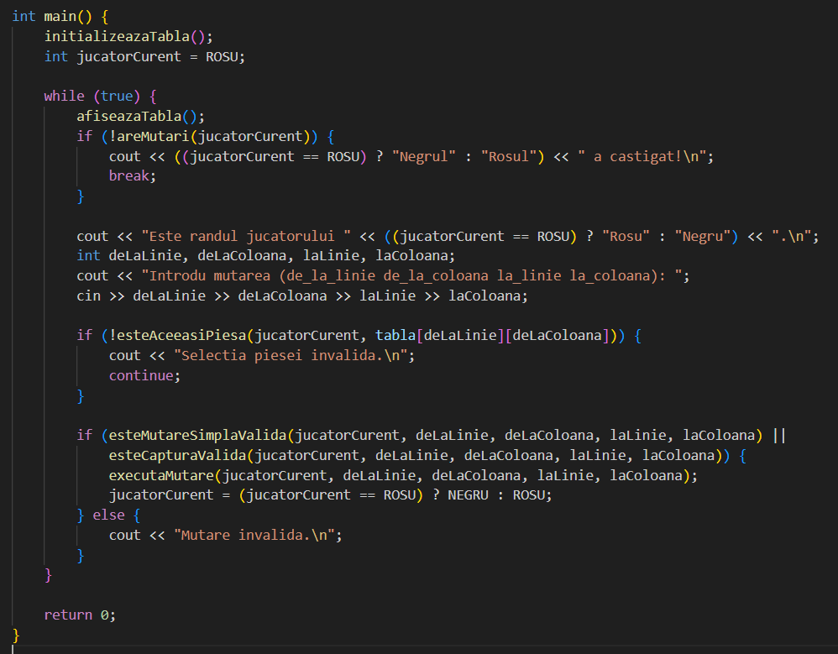
Acest proces continuă până când unul dintre jucători nu mai are mutări valide, moment în care se declară câștigătorul și jocul se oprește

RULAREA APLICAȚIEI

3.1. Derularea jocului

Începutul jocului:

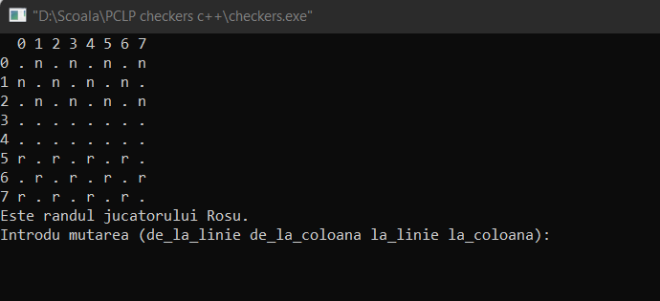

Mijlocul jocului:

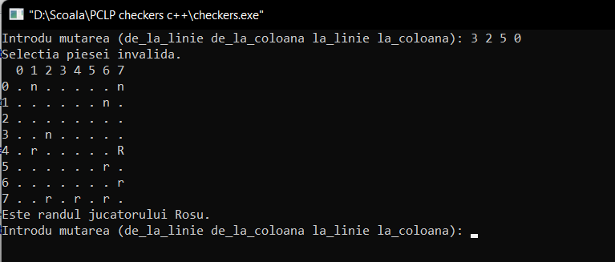

Sfârșitul jocului:

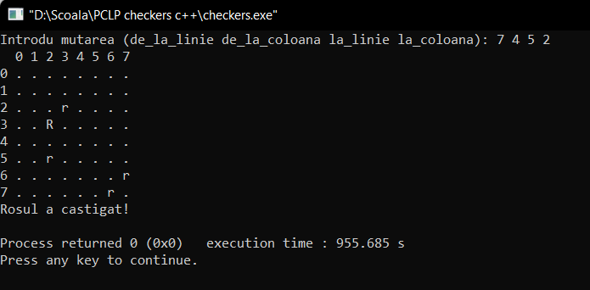

Concluzii si contributii personale

Concluzii
Implementarea jocului de dame în C++ a fost o experiență educativă și provocatoare, care a permis aplicarea unei game variate de concepte fundamentale de programare și dezvoltare software. Proiectul a oferit o oportunitate excelentă de a aprofunda structurile de date, algoritmii și logica jocului, constituind totodată o bază solidă pentru îmbunătățiri și extinderi viitoare.
Aplicația dezvoltată reușește să reproducă cu acuratețe regulile clasice ale jocului de dame, incluzând mutările diagonale, capturarea pieselor adversarului și promovarea pieselor la statutul de „damă”. Utilizarea limbajului C++ a oferit un control mai fin asupra memoriei și structurii datelor, permițând o reprezentare eficientă a tablei de joc sub forma unei matrice bidimensionale și o organizare clară a funcțiilor ce guvernează mutările pieselor.
Proiectul a evidențiat, de asemenea, importanța testării și validării riguroase, întrucât fiecare mutare trebuie verificată pentru respectarea regulilor jocului. În acest sens, au fost implementate funcționalități pentru validarea mutărilor, identificarea capturilor și aplicarea regulilor speciale pentru piesele promovate. Rezultatul este un joc complet funcțional, care permite desfășurarea unei partide între doi jucători umani.

Perspective de viitor
Proiectul jocului de dame în C++ oferă o bază solidă pentru dezvoltări ulterioare și deschide multiple oportunități de extindere și perfecționare în domeniul programării. Prin lucrul individual și documentarea suplimentară, am descoperit noi modalități de a crea aplicații interactive folosind C++ și alte tehnologii conexe.
Proiectul actual reprezintă doar începutul unui potențial considerabil. Prin adăugarea unor funcționalități suplimentare - cum ar fi o interfață grafică prietenoasă, sistem de scor sau opțiuni de salvare/încărcare a jocului - aplicația se poate transforma într-un produs complet, capabil să ofere o experiență captivantă și accesibilă pentru utilizatori.

Bibliografie
[1] https://en.wikipedia.org/wiki/Visual_Studio
[2] https://en.wikipedia.org/wiki/C%2B%2B
[3] https://www.geeksforgeeks.org/c-plus-plus/
[4] https://github.com/gabi242000/AIA_LP-2025/tree/main/Laboratoare

